Л.р.№7 «Внутреннее строение рыб». ФИ_______________________класс______
Цель работы: изучить особенности внутреннего строения рыб и выявить его усложнение в сравнении с
бесчерепными.
Оборудование: пинцет, вскрытая свежая рыба, рисунки
Ход работы:1.Рассмотрите рисунок внутреннего строения рыбы(стр.169),подпишите внутренние органы рыбы на представленном рисунке
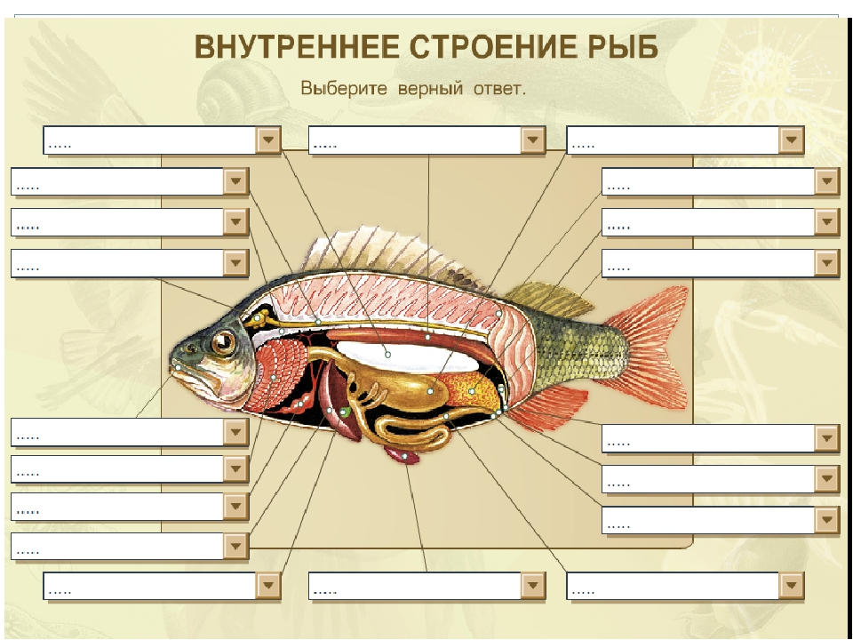

Л.р.№7 «Внутреннее строение рыб». ФИ_______________________класс______
Цель работы: изучить особенности внутреннего строения рыб и выявить его усложнение в сравнении с
бесчерепными.
Оборудование: пинцет, вскрытая свежая рыба, рисунки
Ход работы:1.Рассмотрите рисунок внутреннего строения рыбы(стр.169),подпишите внутренние органы рыбы на представленном рисунке

2.Рассмотрев особенности строения внутренних органов рыбы, заполните таблицу:
Системы  органов | Органы данной системы | Функция данной системы органов
Опорно-
двигательная
Кровеносная
Дыхательная
Выделительная
Нервная
Пищеварительная
Размножения

3. Сделайте вывод об усложнении строения рыб по сравнению с бесчерепными.
____________________________________________________________________________________________________________________________________________________________________________________________________________________________________________________________________________________________________________________________________________________________________
Оценка_____________

2.Рассмотрев особенности строения внутренних органов рыбы, заполните таблицу:
Системы  органов | Органы данной системы | Функция данной системы органов
Опорно-
двигательная
Кровеносная
Дыхательная
Выделительная
Нервная
Пищеварительная
Размножения

3. Сделайте вывод об усложнении строения рыб по сравнению с бесчерепными.
____________________________________________________________________________________________________________________________________________________________________________________________________________________________________________________________________________________________________________________________________________________________________
Оценка_____________

